
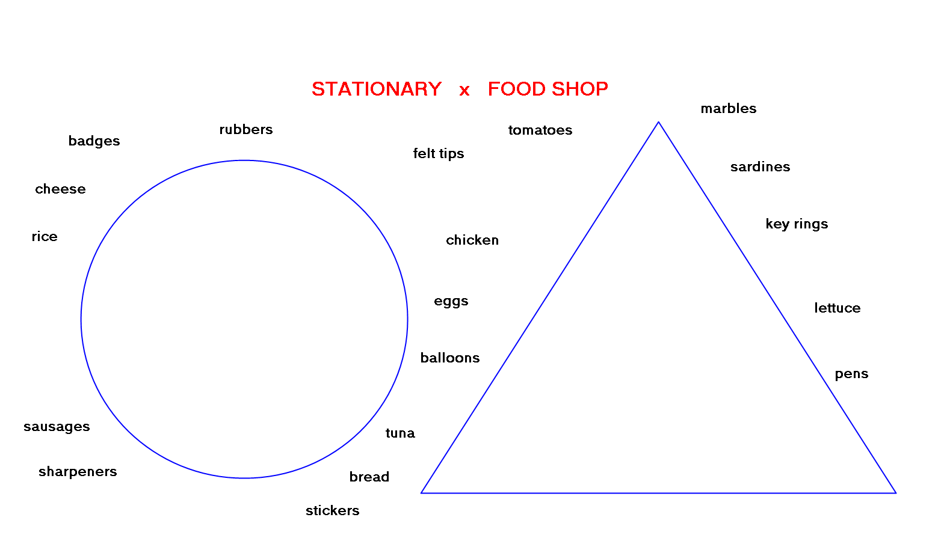

Anotace: Přenes všechna slova do správného útvaru.

